**입력 분기 방식 하이브리드 자동차의 동특성 분석을 통한**

**모터, 배터리 용량 산정**

**이 홍 규**

한양대학교 미래자동차공학과

# **Dynamic Characteristics Simulation of Input Split Type HEV System for Determination of Driving Motor and Battery Power**

HongKyu Lee

*Department of Automotive Engineering Hanyang University, Seoul 133-791, Korea*

**Abstract** : Input split type HEV combines its three power sources (engine, motor, generator) mechanically by planetary gear. Using the dynamic models of the Prius, author made MATLAB Simulink model. It presents two type of model, forward engineering and backward engineering. The minimum power of the electric motor, generator and battery which is needed to drive the HEV was determined by backward engineering simulation. It was determined by calculating resistance force acting on the vehicle and comparing it with traction forces obtained from simulation changing values of desired angle, speed and engine performance. It was verified by forward engineering. It checked the values from backward engineering by simulating the HEV vehicle model. It determined maximum angle and vehicle speed.

**Key words** : Hybrid electric vehicle(하이브리드 전기 자동차), Input split hybrid(입력 분기 하이브리드), Planetary gear(유성 기어), Dynamic equation(운동방정식), Resistance force(저항력), Traction force(구동력), Simulation(시뮬레이션)

**Nomenclature**

$T_{e}$: engine torque, Nm

$T_{m}$: motor torque, Nm

$T_{g}$: generator torque, Nm

$ω_{e}$: engine angular velocity, rpm

$ω_{m}$: motor angular velocity, rpm

$ω_{g}$: generator angular velocity, rpm

$T_{s}$: sun-gear torque, Nm

$T_{r}$: ring-gear torque, Nm

$T_{c}$: carrier torque, Nm

$T_{f}$: wheel torque, Nm

$N_{s}$: sun-gear ratio

$N_{r}$: ring-gear ratio

$N_{f}$: final reduction gear ratio

$M_{ }$: vehicle mass, kg

$A_{f}$: vehicle frontal area, m2

: output power of motor, W

$a$: vehicle acceleration, m/s2

: wheel radius, m

$F_{t}$: traction force, N

$F_{g}$: grading resistance, N

$F_{d}$: drag resistance, N

$F_{r}$: rolling resistance, N

$F$: real traction force, N

$g$: gravitational acceleration, m/s2

: air density, kg/m3

: wind speed, m/s2

: drag resistance coefficient

$f_{r}$: rolling resistance coefficient

**1. 서 론**

최근 환경에 대한 관심이 증가하고 폭스바겐과 미쯔비시 사의 연비 조작 사건이 이슈가 되면서 클린 디젤에 대한 관심이 EV 차량으로 집중되고 있는 상황이다. 그러나 배터리 용량의 부족이나 에너지 효율 문제, 그리고 차량의 짧은 주행거리 등의 기술적인 한계가 있다. 그러므로 내연기관과 전기 모터를 병행하여 차량을 구동하는 하이브리드 차량이 대안으로 제시되었다.

현재 많은 하이브리드 방식이 존재하지만 크게 직렬 하이브리드(series hybri),병렬 하이브리드(parallel hybrid), 동력 분기 하이브리드(power split hybrid)로 구분할 수 있다. 이 방식들 중에서 구동이 복잡하지만 높은 성능을 나타내는 입력 분기 방식 하이브리드가 현재 이슈인 연비와 환경을 모두 고려한 방식이라고 할 수 있다. 이 시스템을 사용한 대표적인 차량은 도요타 PRIUS 이다.

이 시스템의 장점은 직렬 구동의 전기 흐름과 병렬 구동의 기계 흐름을 함께 구현하여 두 시스템의 장점을 고루 갖추었다는 것이다. 엔진 최적 효율을 계속 사용하고, 자유롭게 모터로만 구동 가능한 직렬의 장점과 고출력에서 엔진과 모터 모두 구동에 참여해 큰 출력을 내는 병렬의 장점을 갖는다. 이렇게 좋은 점도 있지만 고속으로 구동 시 발전기가 모터로 작동하고 모터가 발전기로 작동해 불필요한 에너지가 소모되는 동력 순환이 발생한다. 엔진 최적 운전점 제어를 통해서 이를 극복이 가능하지만 본 연구에서는 엔진 성능의 개입을 최소화하고 간단한 모델링을 위해서 이 부분을 고려하지 않고 진행한다.

이러한 하이브리드 시스템의 주행 성능을 파악하기 위해서는 차량의 가속도, 속도 등이 필요하다. 차량의 조건을 변화시키면서 동특성을 파악하기 위해 실제 차량을 사용하는 것은 시간과 비용이 많이 필요하다. 이러한 문제를 차량에 대하여 모델링한 후 시뮬레이션을 구축해서 해결할 수 있다. 복잡한 입력 분기 방식 하이브리드 시스템을 모델링 함으로서 차량 조건이 바뀔 때마다 해당하는 값을 바꾸는 것만으로도 빠르게 차량의 동특성을 파악할 수 있다는 장점이 있다.

차량에 작용하는 저항력과 구동력과 관련된 운동방정식을 세우고 유성 기어의 특성을 갖는 동력원들의 출력과 비교하여 각각의 관계를 확인할 것이다. 그 후, 작성한 운동방정식을 기반으로 MATLAB Simulink를 이용하여 차량을 모델링하고 요구 속도, 등판 각도, 엔진 출력에 따른 최소한의 모터, 발전기 출력을 산정하고 그것을 검증하는 시뮬레이션을 작성하여 신뢰성을 높일 것이다.

**2. 입력 분기 하이브리드의 동력 전달**

**2.1 유성 기어 특성**

입력 분기 하이브리드 시스템은 선기어, 링기어, 캐리어가 결합되어 긴밀하게 움직이는 유성 기어를 이용해 동력을 전달한다.(Figure 1) 엔진은 캐리어와, 발전기는 선기어, 모터는 링기어 및 출력 축과 연결되어 있다. 이 구조는 유성 기어의 특성을 따르기에 먼저 유성 기어의 특성을 표현한다.

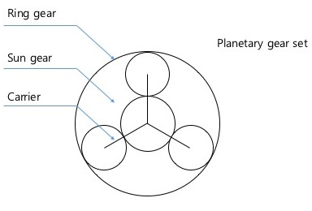

Figure 1. Planetary gear set

간단한 표기를 위해 기어비의 관계를 상수로 정의한다. (식 (1))

R = $\frac{N_{s}}{N_{r}}$ (1)

속도 관계식

(1+R) $ω_{c}$ = $ω_{r}$ + R $ω_{s}$ (2)

토크 관계식

$T_{c}$ = (1 + R) $T_{r}$

$T_{s}$ = R $T_{r}$ (3)

이렇게 선기어, 링기어, 캐리어 간의 속도, 토크 관계식을 얻을 수 있고 입력 분기 하이브리드의 동력원들은 이런 특성을 만족하면서 구동된다.

(식 (2),(3))

**2.2 입력 분기 하이브리드의 동력 전달**

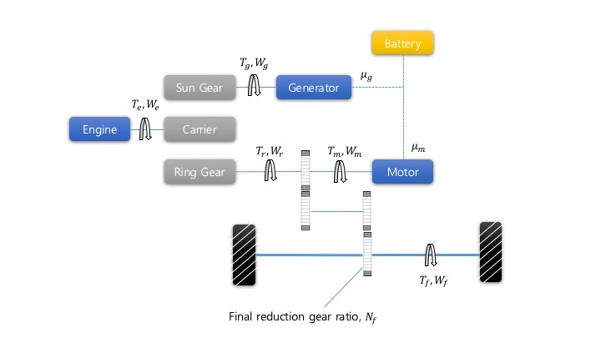

Figure 2. Input split HEV system

앞서 살펴본 유성 기어 특성에 따라 엔진, 모터, 발전기의 토크, 속도 관계를 표현한다. (식 (4),(5))

속도 관계식

(1+R) $ω_{e}$ = $ω_{m}$ + R $ω_{g}$ (4)

토크 관계식

$$T_{e}= T_{c}$$

${ T}_{g}$ = $T_{s}$

${ T}_{f}$ = $N_{f} (T_{r}+T_{m}$)

= $N_{f} (T_{e}/(1+R)+T_{m}$) (5)

위의 관계식을 통해서 출력 토크는 엔진과 모터 토크와 관련이 있음을 알 수 있고 실제 제어 시 엔진과 모터 토크가 결정되면 발전기의 토크가 결정되는 식으로 이루어진다. 이제 요구 토크를 설정하면 모터와 엔진의 출력이 얼마나 필요한지 예측할 수 있고 발전기는 두 출력에 의해서 자동으로 정해진다.

**3. 차량의 운동방정식**

입력 분기 하이브리드 차량의 동특성을 표현하는 시뮬레이션을 구축하기 위하여 차량에 가해지는 저항력과 모터와 엔진에서 차량에 전달하는 구동력을 계산하였다. Figure. 3이 차량에 작용하는 힘을 나타낸 것이다.

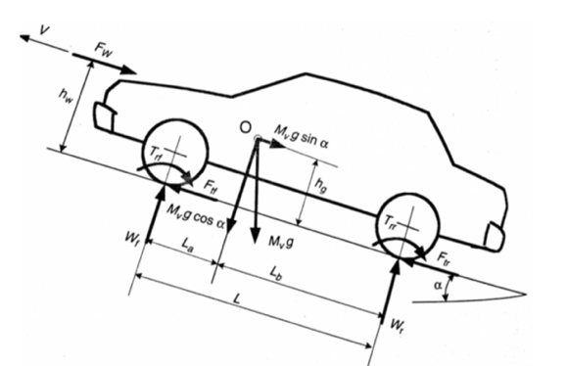

Figure 3. Forces acting on a vehicle

**3.1 저항력 계산**

**3.1.1 기울기 저항력**

등판 각도에 따라 차량의 중량에 의해 발생하는 저항력을 기울기 저항력이라고 하고 식(6)과 같이 나타낼 수 있다.

$F_{g}$ = $Mgsinθ$ (6)

**3.1.2 구름 저항력**

차량의 타이어와 지면 사이에 발생하는 마찰과 타이어의 변형 등에 의한 힘을 구름 저항력이라고 하고 식 (7)와 같이 나타낼 수 있다.

$F_{r}$ = $Mgf_{r}cosθ$ (7)

**3.1.2 공기 저항력**

차량이 주행할 때 공기에 의해 받게 되는 힘을 공기 저항력이라고 하고 식 (8)과 같이 나타낼 수 있다.

= 2 (8)

차량에 작용하는 대표적인 세가지 저항력들로 이들의 합을 주행 중 작용하는 총 저항력으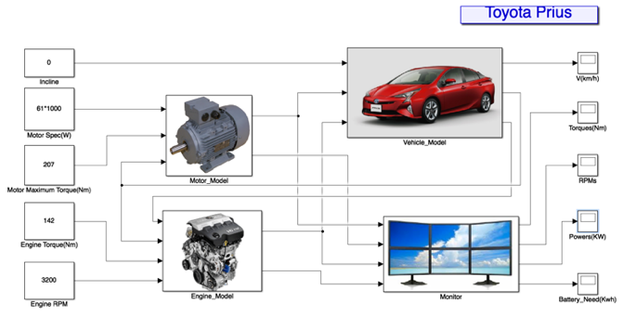로 계산한다.

**3.2 구동력 계산**

차량의 가감속에 실제 관여하는 구동력은 바퀴의 구동력에서 저항력들을 빼준 값으로 한다. 이를 수식으로 나타내면 식 (9)와 같이 나타낼 수 있다.

$F= F_{t}-\left(F_{g}+ F_{r}+ F_{d}\right)= M × a$ (9)

식(9)는 앞서 살펴본 출력 토크를 바퀴의 반지름으로 나눈 값으로 정리하면 식(10) 처럼 나타낼 수 있다.

${ F= rT}_{f}$ = ${rN}_{f} (T_{e}/(1+R)+T_{m}$) (10)

**4. MATLAB Simulink 모델링 및 Simulation**

지금까지 구한 수식들을 이용해 두 가지 시뮬레이션을 모델링했다. 원하는 주행 성능을 입력해 필요한 모터, 발전기, 배터리의 성능을 얻어내는 Reverse Engineering 모델과 등판 각도와 모터,엔진의 성능을 입력하면 차량의 주행 성능을 출력하는 Forward Engineering 모델이다. 주행 상황에 따른 차량 성능을 결정할 때는 Reverse Engineering 모델을 사용하고 이 결과값을 검증할 때 Forward Engineering 모델을 사용할 것이다.

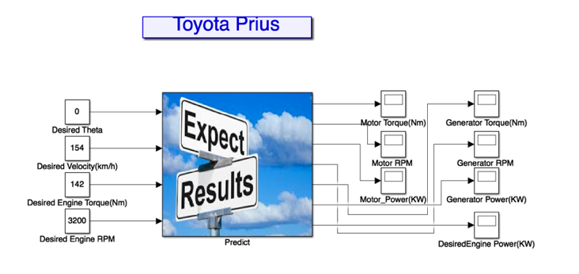제어 전략으로는 처음 주행 시 모터 만을 이용해 운전하고 엔진은 고정된 상태에서 주행한다. 일정 속도(30km/h) 도달 시 엔진을 구동하기 시작하고 그 후 에는 엔진과 모터를 함께 사용하여 차량을 주행한다. 엔진은 주행 동안 항상 최고 효율 운전을 사용한다.

Figure 4. Reverse Engineering Model

Figure 5. Forward Engineering Model

차량 모델의 신뢰성 검증을 위해 2016 도요타 프리우스의 제원을 사용해서 성능을 검증하였다.(Table 1)

|  |  |  |
| --- | --- | --- |
| Specifications | Value | Unit |
| Gross vehicle weight | 1515 | kg |
| Normal operating height | 1600 | mm |
| Overall width | 1775 | mm |
| Wheel radius | 205 | mm |
| Gear ratio | 3 | - |
| Number of wheel | 4 | 개 |
| Engine max power | 74 | kW |
| Engine max torque | 142 | Nm |
| Engine max RPM | 5000 | rpm |
| Motor Max power | 61 | kW |
| Motor Max torque | 207 | Nm |

Table 1. 2016 Toyota Prius data

차량의 최고 속도와 가속 성능을 토대로 주행 시 성능 상수를 결정하였다.(식 (11))

$$ρ=1.293$$

$$C_{d}=0.401$$

$f_{r}=0.013$ (11)

위와 같은 제원을 기반으로 Backward Engineering 모델에 엔진 성능과 등판, 주행 성능을 입력한 결과 아래와 같은 모터, 발전기 성능을 요구함을 알 수 있다.

입력 : 등판 각도 – 0도, 최고 속도 – 154 km/h

엔진 성능 – 토크 142Nm/ RPM 3200

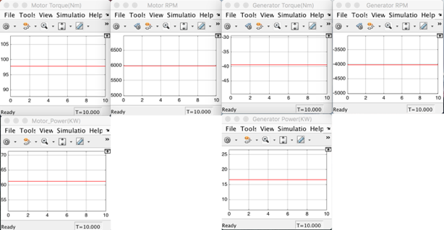

Figure 6. Motor and Generator Performance

출력 : 모터 토크 97Nm, RPM 6000,Power 61kW

발전기 토크 37Nm, RPM 4000, Power 17kW

이를 통해 실제 차량의 동역학 모델의 성능을 충분히 재현함을 알 수 있다. 이 결과를 Forward Engineering 모델에 입력하여 타당성을 재검증 한다

입력 : 등판 각도– 0도

엔진 성능– 토크 143Nm/RPM 3200

모터 성능– 최대 토크 207Nm/Power 61kW

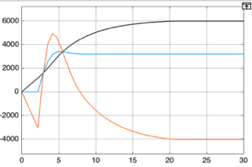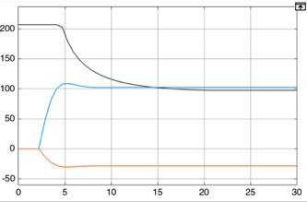

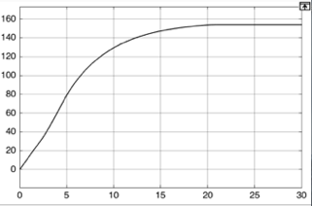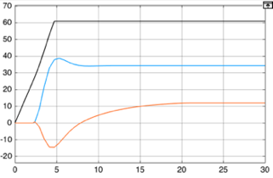Torque RPM

Power Speed

Figure 7. Vehicle Performance

출력 : 입력한 요구 토크와 RPM, Power를 만족

하며 앞서 설정한 최대 속도에 도달함을

알 수 있다.또한 엔진과 모터에 의해

결정되는 발전기 성능을 알 수 있다.

발전기 성능 – Power 17kW

이와 같이 Simulink 모델을 이용해 모델의 신뢰성을 검증하고 발전기 성능을 예측했다. 이제 이러한 결과를 기반으로 Simulink 기반 차량 시뮬레이션 프로그램인 ADVISOR 를 이용해 차량 성능 확인과 배터리 용량 산정을 진행한다.

**5. 배터리 용량 산정**

ADVISOR에 시뮬레이션 결과값들을 입력해 주행 여부와 배터리 용량을 산정한다.

## **5.1 주행 조건 설정**

본 논문에서는 주행 모드를 UDDS로 설정하였고 1 Cycle이 12.07km이고 시뮬레이션에서는 9 Cycle 주행으로 대략 100km를 주행할 것이다. 입력 변수는 시뮬레이션을 통해 얻은 엔진, 모터, 발전기 성능을 입력할 것이다.

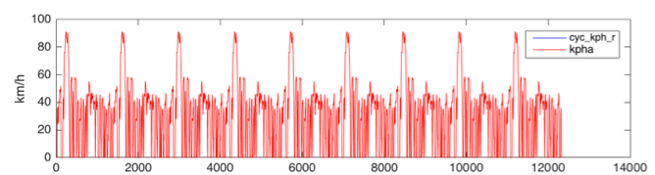

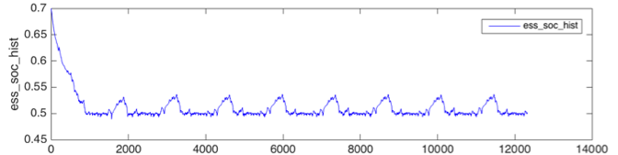Figure 8. Vehicle Speed

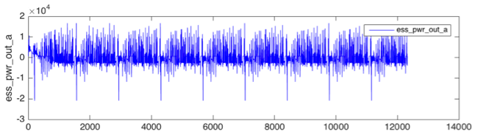Figure 9. SOC history

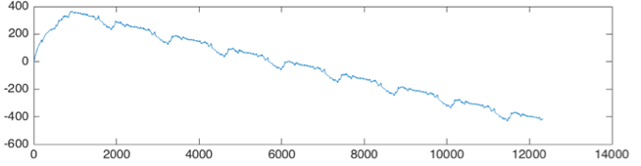Figure 10. Power of battery versus time

Figure 11. Energy of battery versus time

Figure 10의 배터리 출력을 시간에 따라 적분하여 배터리의 용량을 Figure 11과 같이 구하였다.

Figure 9에서 나타난 것과 같이 Ni-Mh배터리를 사용하는 차량이므로 SOC는 0.2이며 식 (12)에 따라서 차량 구동에 필요한 배터리 용량을 산정할 수 있다.

${ E}_{t}=\frac{∆E}{∆SOC}$

$∆E=E_{max}-E_{min}$ (12)

계산 결과 배터리 용량은 4.15kWh라는 것을 확인할 수 있다. 이는 실제 차량의 제원이 4.4kWh인 것을 고려할 때 실제 값에 매우 근접한 예측값 이라는 것을 알 수 있다.

**4. 결 론**

Input Split HEV의 동특성을 간단하고 빠르게 파악하기 위해 저항력과 구동력의 관계식을 이용한 운동 방정식을 세워 Simulink 모델을 모델링하였다. 그 후 PRIUS 차량의 제원을 반영하여 그 모델의 신뢰성을 검증하였다. 차량의 최고 속도와 가속 능력을 만족하는 모터, 엔진, 발전기, 배터리 성능을 예측하였고 이것이 실제 제원과의 오차가 크게 발생하지 않아 시뮬레이션이 실제 차량의 동특성을 비교적 정확하게 반영한다는 것을 확인할 수 있었다.

이러한 모델을 이용해 원하는 주행 상황에서의 차량 성능을 쉽게 변화시키면서 동력원들의 요구 지표를 획득할 수 있으며 이 지표가 실제 그런 차량 성능을 내는지 또한 검증할 수 있다. Backward Engineering 모델과 Forward Engineering 모델이 양방향으로의 검증을 가능하게 한다. 이를 통해서 차량을 설계할 때 동력원의 성능을 실제 차량에 직접 테스트해보지 않고도 시뮬레이션을 통해 미리 예측해볼 수 있다.

**5. 후 기**

본 논문은 ECAD LAB의 지도를 받아 작성하였습니다.

**References**

1) Mehrdad Ehsani, Yimin Gao, Sebastien E.Gay, Ali Emadi“Modern Electric Hybrid Electric and Fuel Cell Vehicles”pp 21-60, 2003

2) Dae-Kee Kim, Dong-Min Kim, Seung-Hee Chai, Jung-Pyo Hong “Dynamic Characteristics Simulation of HEV System and Determination of Driving Motor Power”,KSAE Spring Conference Proceedings, pp 991-996, 2015

3) Jeongmin Kim,Hyunsoo Kim “Control of Input Split Type Hybrid Electric Vehicle”, KSAE Annual Conference Proceedings, pp 2095-2103, 2008

4) Wongseok Yoon, Sungtae Cho, Wonsik Lim, Yeong-il Park, Jang Moo Lee, “Dynamic Analysis of Toyota Hybrid System”, KSAE Fall Conference Proceedings, pp 1244-1249, 2004